**26.04.2021**

Перейти за посиланням о 8:00.

<https://meet.google.com/wcb-yfcz-ikb>

**1. Українська мова**

Тема: «Розділові знаки в кінці речень»

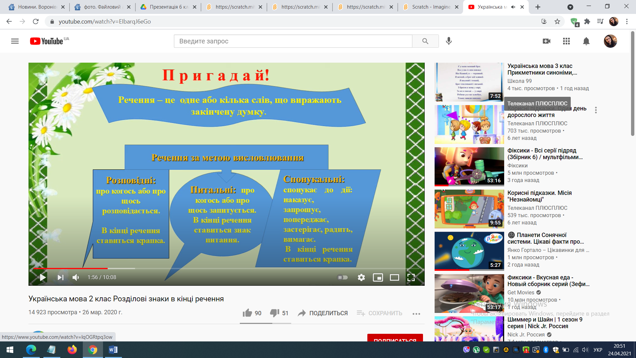

***Записати дату***

***Робота з підручником***

***Вправа 224 (усно) с. 88.***

***Вправа 225 (письмово) с. 88-89.***

***Вправа 226 (письмово) с. 89.***

***Домашнє завдання вправа з будиночком с. 89.***

**2. Математика**

Тема: «Досліджуємо взаємозв’язок множення та ділення»

Переглянути відеоурок <https://www.youtube.com/watch?v=mAfwP0Tw_MU>

Робота за підручником с.112

***Записати дату***

*№ 2 – письмово;*

*№ 3 – усно;*

*№4 – письмово.*

*Домашнє завдання №5 (будиночок)*

**3. Фізкультура**

Рухливі ігри та естафети.

**27.04.2021**

Перейти за посиланням о 8:00.

<https://meet.google.com/wcb-yfcz-ikb>

**1. Українська мова**

Тема: « Урок розвитку усного та писемного мовлення. Написання записки, повідомлення близьким, друзям про події, які сталися з тобою»

***Записати дату***

***Розвиток зв’язного мовлення***

***Робота з підручником***

Вправа 227 (письмово) с. 89.

**2. Математика**

Тема: «Вивчаємо ділення з нулем та одиницею»

Переглянути відеоурок <https://www.youtube.com/watch?v=MLHHEI4ZQlw>

***Записати дату***

*Робота з підручником с. 113.*

*№ 1 – письмово;*

*№2 – усно;*

*№3,4 – письмово;*

*Домашнє завдання №4 (буд.), №5*

**3. ЯДС**

Тема: «Птахи принесли на крилах весну»

Завдання: читати с. 104.

**28.04.2021**

Перейти за посиланням о 8:00.

<https://meet.google.com/wcb-yfcz-ikb>

**1. Читання**

Тема: «Українська народна казка «Як Квітень до Березня в гості їздив»

Завдання: читати виразно казку с.124-125. Дати (усно) відповіді на запитання після тексту та вірша «Ділові розмови».

***Домашнє завдання:* Завдання 8 (ПЕРЕКАЗАТИ КАЗКУ ЗА ПЛАНОМ) с. 125.**

**2. Математика**

Тема: «Відкриваємо спосіб множення і ділення на 10 »

Переглянути відеоурок https://www.youtube.com/watch?v=ZiKeA9TYhSs

**Робота з підручником с.114**

№1 (письмово);

№2-3 (письмово);

№4 (усно);

№5 (письмово)

**Домашнє завдання №5(буд.)**

**3. ЯДС**

Тема: «Птахи принесли на крилах весну»

Завдання: розглянути малюнки с. 105.

**Запам’ятай!**

**Птахи – це тварини, тіло яких покрите пір’ям.**

**4. Мистецтво: Образотворче мистецтво**

Тема: «Весна крокує по землі»

Завдання: с. 79-80.Намалюйте фломастерами або кольоровими олівцями натюрморт «Великодній коши». Під час роботи дотримуйтесь правил безпеки.

**29.04.2021**

Перейти за посиланням о 8:00.

<https://meet.google.com/wcb-yfcz-ikb>

**1. Читання**

Тема: «Діагностична робота. Аудіювання».

**Завдання: на окремому аркуші паперу виконати тести.**

Читання                       2 клас

Діагностична  робота №1.            Аудіювання

Прізвище, ім’я  ________________________________

Варіант 2.        В.Сухомлинський «Гаряча квітка» »(текст дітям на руки не роздається)

            Того року була рання весна. В середині квітня зацвіли сади. Настав травень.

            Маленька дівчинка Оля пішла одного ясного весняного ранку в сад і побачила велику червону квітку троянди. Вона побігла до мами й радісно сказала:

-          Мамо, червона троянда зацвіла.

Мама прийшла в сад, поглянула на червону квітку, усміхнулася. Потім глянула на небо, і лице її стало тривожним.

З півночі сунула чорна хмара. Повіяв вітер, хмара закрила сонце. Стало холодно.

Мама з Олею сиділи в кімнаті й з тривогою дивилися в вікно.

Мов білі метелики, полетів сніг. Все довкола побіліло. Вітер затих. Сніжинки м’яко падали на землю, а потім перестали падати.

Мама з Олею пішли в сад. На зеленому листі біліли снігові шапки. Земля вкрилася сніжно – білим килимом. Тільки троянда червоніла, мов велика жарина. На ній блищали крапельки роси.

-          Вона гаряча, їй не страшно, - промовила Оля й радісно усміхнулася. (141 слово)

В.Сухомлинський

Читання                       2 клас

Діагностична на робота №1.            Аудіювання

Прізвище, ім’я  ________________________________

Варіант 1.        В.Сухомлинський «Гаряча квітка»

**1.      Коли відбуваються події, описані у тексті?**

А  Восени

Б  Навесні

В  Влітку

**2.      Яка квітка зацвіла у саду?**

А  Троянда

Б   Лілія

В  Конвалія

**3.      Що зробила дівчинка Оля?**

А  Зрізала квітку на букет

Б  Зателефонувала подружці і розповіла про квітку

В  Побігла до мами і поділилася радістю

**4.      Чому лице мами стало тривожним?**

А  З півночі сунула чорна хмара

Б  Бо Оля зрізала квітку

В  Мамі не сподобалася квітка

**5.      Встав у речення пропущене слово.**

*На зеленому листі біліли ___________________ шапки.*

**6.      Встанови послідовність подій у тексті.**

 Тільки троянда червоніла, мов велика жарина

 В середині квітня зацвіли сади

 Повіяв вітер, хмара закрила сонце

**7.      Підкресли речення, яке не зустрічалося у тексті.**

-          *Мов білі метелики, полетів сніг*

-          *Того року була рання весна*

-          *Мама з Олею сиділи в кімнаті і радісно дивилися у вікно*

**8.      Підкресли слова, які описують Олю.**

*Добра, ввічлива, сором’язлива, неуважна, весела, турботлива, спостережлива.*

**2. Англійська мова**

**3. Мистецтво: музичне мистецтво**

Тема: «Весна крокує по землі» с. 79-80

Пригадайте і заспівайте пісню <https://www.youtube.com/watch?v=UBP52p7A4u8>

**4. Дизайн і технології**

Тема: «Квіти для мами»

Завдання: с. 81, виготовити виріб. Дотримуйтесь правил безпеки під час роботи.

**30.04.2021**

Перейти за посиланням о 8:00.

<https://meet.google.com/wcb-yfcz-ikb>

**1. Читання**

Тема: «Робота з дитячою книжкою»

Переглянути:

<https://www.youtube.com/watch?v=z7lvcyE87UM>

**2. Математика**

Тема: «Вивчаємо ділення на рівні частини»

Переглянути відеоурок <https://www.youtube.com/watch?v=t2fugu9vio0>

***Записати дату***

*Робота з підручником с. 115.*

*№2 –усно;*

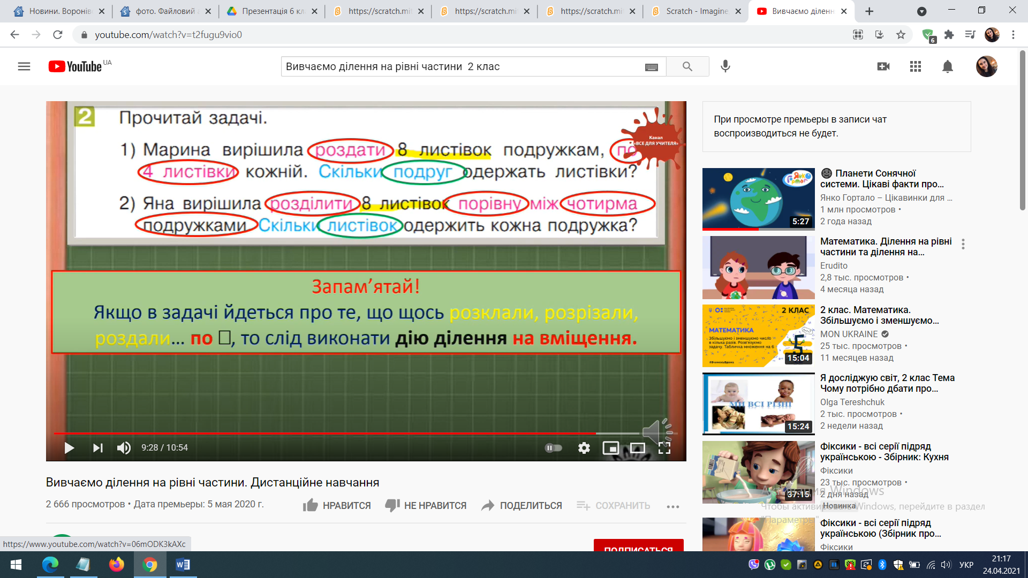

*№3 – письмово;*

*№4 – письмово;*

*Домашнє завдання №4(будиночок).*

**3. Українська мова**

Тема: «Поширення речень за питаннями та поданими словами»

Переглянути відеоурок <https://www.youtube.com/watch?v=BcplYYjzbyc>

**Робота з підручником**

Вправа 228 с. 90 (усно);

**ЗАПАМ’ЯТАЙ!**

***Усі слова в реченні зв’язані між собою. Установити зв’язок слів у реченні допомагають питання.***

Вправа 229-230 (письмово) с. 90.

*Домашнє завдання будиночок с.90*

**4. Інформатика**

Тема «Добір кольорової гами малюнка» с. 64-65. Дотримуйтесь правил безпеки під час роботи з комп’ютером.